Sommerferienspiele
2016


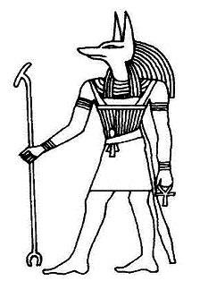

Ort: St. Familia
Datum: 15. – 19. August 2016
Uhrzeit: 10:00 – 16:00 Uhr

Thema: Rund um´s alte Ägypten

Inhalte: Geschichten, Spiele, Bastelsachen,
Ausflug, viel Spaß, und und und



Anmeldung: Pfarrbüro St. Familia,
Riedstr. 5, Bruchköbel
Tel: 06181/976370
sankt-familia-bruchkoebel@pfarrei.bistum-fulda.de

Kosten: 20 Euro (inkl. Verpflegung)

